**Biografie**

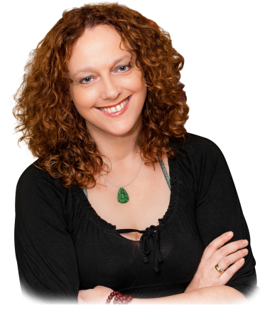

Natasza Tardio debuteerde in 2012 als Young Adult schrijver met de jeugdthriller Moordvrienden, waarmee ze de Jonge Jury Debuutprijs 2014 won. In april 2014 kwam haar tweede jeugdthriller Onzichtbaar uit, waarna in 2015 Meedogenloos volgde, in 2016 Vlucht en in 2017 Afgesloten. In maart 2019 is haar volgende boek Moordgeheim uitgekomen. Een spin-off van het zeer populaire Moordvrienden, maar wat afzonderlijk te lezen is.

Buiten het schrijven van actuele Young Adult fictie schreef Natasza meerdere non-fictie boeken waaronder de in januari 2017 uitgekomen biografie over Francien de Zeeuw, verzetsheldin en eerste vrouwelijk militair. Verder heeft ze als journalist gewerkt bij o.a. Crimezone/Hebban en Ezzulia. En schrijft ze als literair journalist voor het Bol.com Leesmagazine.

Natasza geeft naast lezingen en gastlessen ook actieve workshops over allerlei actuele onderwerpen. Denk aan: pesten, kindermishandeling, radicalisering en andere onderwerpen die jongeren raken en bezighouden.

**Sociale media**

**Website:** <https://nataszatardio.nl>

**Facebook:** <https://www.facebook.com/natasza.tardio>

**Twitter:** <https://twitter.com/NataszaTardio>

**Wikipedia:** https://nl.wikipedia.org/wiki/Natasza_Tardio

**Publicaties**

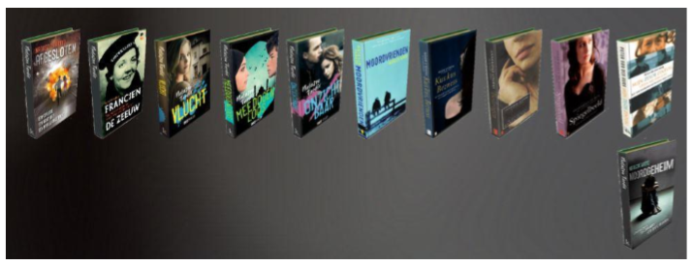

• De Noorderhoeve (juni 2019)

• Moordgeheim (maart 2019)

• Afgesloten (2017)

• Francien de Zeeuw, van verzetsheldin tot eerste vrouwelijk militair (2017)

• Vlucht (2016)

• Meedogenloos (2015)

• Onzichtbaar (2014)

• Moordvrienden (2012)

• Kus kus, bezness (2011)

• Bedrogen (2010)

• Spiegelbeeld, mijn leven met anorexia (2010)

• Mijn zesde zintuig (2009)

• Het geheim van de regen (2007)

**Thema’s**

Kindermishandeling, radicalisering, WOII, trauma, PTSS, vluchtelingen, oorlog, sociale/maatschappelijke problematiek.

**Prijzen en nominaties**

• 2009: Nominatie Brandende Pen - Beste Nederlandse kortverhaal voor *Noodzaak*

• 2009: Nominatie ParaVisie Award - 'Beste Boek Binnenland' voor *Mijn zesde zintuig*

• 2012: Nominatie Crimezone - Beste Young Adult Thriller voor *Moordvrienden*

• 2014: Nominatie - Jonge Jury Prijs 2014 voor *Moordvrienden*

• 2014: Nominatie - Crimezone Beste Young Adult Thriller voor *Onzichtbaar*

• 2014: Winnaar - Jonge Jury Debuutprijs 2014 voor *Moordvrienden*

• 2015: Nominatie - Hebban Beste Young Adult Boek 2015 voor *Meedogenloos*

• 2016: Leestip - Jonge Jury Prijs 2016 voor *Meedogenloos*

• 2018: Nominatie - Jonge Jury Prijs 2018 voor *Afgesloten*

**Andere projecten**

**Afgesloten, de musical:** Van het populaire boek ‘Afgesloten’, dat een van de drie genomineerde was voor de Jonge Jury Prijs 2018, is een theatervoorstelling gemaakt. Op maandag 18 maart en dinsdag 19 maart werden de eerste voorstellingen in theater ‘De Purmaryn’ vertoond.

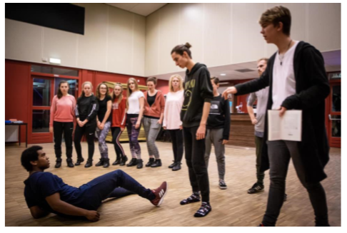

‘Afgesloten, de musical’ vertelt het aangrijpende verhaal van Mirko en Dana. Als zij met hun klas in een verschrikkelijk ongeluk terecht komen en de twee pubers afgesloten raken van de rest van de groep worden ze gedwongen samen te werken en een uitweg te vinden. Door deze missie raken ze elkaar beter kennen en veranderen ze elkaars leven voor altijd.

**Facebookpagina ‘Afgesloten de Musical’:** <https://www.facebook.com/afgeslotendemusical/>